Алматы – 2020

**Изготовление информационных стендов с различным видом управления**

Савченко Е.В. Центральноазиатский технико-экономический колледж, г.Алматы, stadnichenko_1968@bk.ru

Скажите кому-либо, что у него нет способности  
 к чему-то и, что он делает всё совершенно   
неправильно, и вы лишите его почти всяких стимулов для самосовершенствования.  
 Но примените противоположный метод: будьте щедры в своём поощрении;

создайте впечатление, что в стоящей перед вашим собеседником задаче нет ничего трудного; дайте ему понять, что вы верите в его способность справиться с ней,   
что у него имеется необходимое для этого внутреннее чутьё, — и он всю ночь

до рассвета будет практиковаться, чтобы добиться успеха». *Дейл Карнеги*

**Аннотация**

В данной работе рассмотрены основные теоретические и практические вопросы, связанные с изготовлением информационных стендов с разными видами управления.

Задача: сконструировать, и изготовить информационный стенд, предназначенный для отображения внутри помещений различной информации.

Цель состоит в правильности выбора информации, в конструировании стендов в точном соответствии с законами восприятия информации, призванные разъяснять, показывать, учить логическому пониманию принципов взаимодействия составных частей в рамках единого целого. Сфера применения достаточно широка: это идеальное решение для офисов и торговых залов, складских помещений, образовательных и научно-исследовательских учреждений и т.п.

# **Цели и задачи работы**

На втором курсе, когда начинаем изучать такие общепрофессиональные предметы, как теоретические основы электротехники, электрические измерения, электрорадиоматериалы, источники вторичногопитания учащиеся понимают, насколько широка и интересна сфера деятельности выбранной профессии. Ведь, кроме того, что они должны хорошо знать компьютер, уметь устранять неполадки в нем, модернизировать и устранять неполадки компьютера, проводить и настраивать сети, они могу расширить сферу своей деятельности, стать профессионалом во многих областях деятельности, а не в узком направлении специальности. В нашем колледже созданы для этого условия. Многие учащиеся со вторых курсов работают над созданием лабораторных стендов, конструируют и изготавливают их. Руками учащихся под руководством преподавателей созданы лабораторные устройства, стенды, на которых мы выполняли лабораторные работы по таким предметам, как источники питания, теоретические основы электротехники, физике, ЭРМ. Ведь современные условия жизни требуют от студентов хорошую, как теоретическую, так и практическую подготовку знаний для дальнейшей успешной в условиях рыночной экономики. То есть человек, способный работать со сложными приборами и установками, конечно же, имеет больше шансов устроится на работу, в этой жесткой конкуренции «на бирже труда», нежели без опыта, подкрепленный только теоретической основой.   
 На сегодняшний день более удобно управлять электрическими устройствами с дистанции именно поэтому в данном проекте «Изготовление стенда» использовался RGB контроллер с инфракрасным пультом дистанционного управления.RGB контроллер - небольшое устройство, предназначенное для управления R, G, B каналами вместе и по отдельности. Обычно, в зависимости от функционала, контроллер комплектуется дистанционным пультом управления RF (по радиоканалу) или IR (инфракрасный)  
С помощью пульта, в зависимости, опять же, от функционала контроллера можно контролировать яркость свечения нашей светодиодной ленты RGB, включать динамические световые программы (мерцание, плавное перетекание из цвета в цвет и т.д.) и управлять их скоростью, ну и, разумеется, пульт позволяет выбрать любой нужный нам цвет свечения. Это делается либо с помощью сенсорного кольца, либо с помощью предустановленных соответствующим цветами кнопок, либо путем управления каждым цветовым каналом по отдельности.

# Сигнал от пульта к контроллеру передаётся с помощью безвредного инфракрасного излучения, аналогично пультам от телевизоров. При этом приёмник контроллера должен находиться в пределах видимости пульта и не далее 10-15 метров.

# У таких контроллеров имеется масса преимуществ перед RF: простота и дешевизна конструкции, высокая надёжность, отсутствие привязки пульта к контроллеру.

# Стандартные наборы команд принимаются многими контроллерами IR, что позволяет одним пультом управлять несколькими контроллерами в разных помещениях.

# Большинство IR контроллеров имеют миниатюрный выносной ИК-приёмник команд с углом охвата 180 град., на проводе длиной 20 см, что позволяет скрыть корпус контроллера, оставив в пределах прямой видимости только сам приёмник.

Существует несколько видов информационных стендов. Особое место среди них занимают лайтбоксы - разновидность световых коробов. Это один из самых распространенных и популярных видов стендов, благодаря простоте и эффективности. Лайтбоксы бывают нескольких видов. Прежде всего, это стандартные односторонние световые короба прямоугольной формы, то есть в них используется только одна рабочая поверхность, и размещать их можно на стенах как внутри помещения, так и снаружи - часто их устанавливают на фасадах или на крышах. В таких изделиях электрооборудование расположено на задней панели.   
 Лайтбоксы могут быть и двухсторонними. В этом случае они представляют собой конструкцию, состоящую из каркаса, двух рекламных панелей и боковых стенок. Внутри размещено электрооборудование. Стандартная глубина такого лайтбокса - от 90 до 20 см. Его задняя стенка обычно изготавливается из пластика ПВХ или сотового поликарбоната. Они обладают не только повышенной стойкостью к ударам, но и изолирующими свойствами, а значит, обеспечивают безопасность при работе с электричеством. Также панель может изготавливаться из оцинкованного металла или ламинированной водоустойчивой фанеры. Боковые стенки производятся из алюминия, оцинкованного железа или пластика. Второй вариант наиболее долговечен.   
 Помимо стандартных лайтбоксов можно использовать тонкие световые короба. Их толщина варьируется от 1 до 5 см. Используются они преимущественно внутри помещений, а изготавливаются чаще всего с применением электролюминесцентной панели или профиля с торцевой подсветкой. Такая подсветка, несмотря на небольшую толщину около 1 мм, дает яркое и равномерное свечение. Ее преимущество состоит в том, что она потребляет совсем немного электроэнергии (около 12 Вт), а работает от блока питания. Иногда в таких лайтбоксах делают боковины из декоративного профиля или даже багета.   
 Кроме того, лайтбоксы могут быть фигурными и выполняться в виде логотипа компании, а также в форме рекламируемого товара (например, мобильного телефона или компьютера, для кафе - в виде чашки и т.п.). Чаще всего в этом случае также используется только одна рекламная поверхность. Этот вид также можно размещать и на улице, и в помещении.   
 В качестве отдельного вида лайтбокса можно выделить панель-кронштейны. Они представляют собой конструкцию из двух рекламных поверхностей, с боковым креплением. Устанавливают панель-кронштейны чаще всего на стены домов или на фонарные столбы. Такое размещение создает оптимальные условия для обзора конструкции со всех сторон. Это статическая конструкция, но есть возможность сделать динамическую рекламу. Если использовать небольшой встроенный мотор, панель будет вращаться вокруг своей оси.

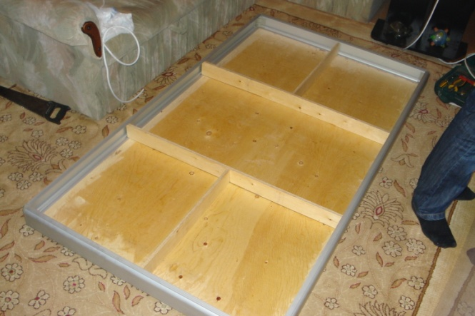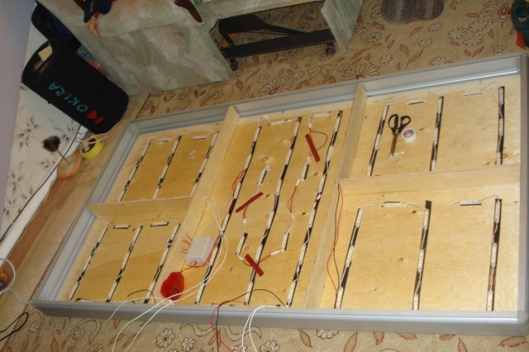   
 Правда, на такие панели накладываются ограничения по ширине, так что это требует тщательной проработки дизайна, чтобы разместить на панели максимум необходимой информации, которая бы легко читалась потенциальными потребителями. В то же время поверхность не должна быть перегружена текстовыми или графическими элементами.   
 Как разновидность панели-кронштейна можно назвать автомобильный двусторонний лайтбокс, который устанавливается на крыше машины и работает от автомобильного аккумулятора.   
 Лайтбоксы также изготавливают и из таких композитов, которые не пропускают свет. Чаще всего их панели состоят из двух алюминиевых листов, предварительно окрашенных и имеющих разную толщину. Между ними находится термозапрессованная полиэтиленовая прослойка (но могут использоваться и другие материалы). Такой световой короб изготавливают бесшовным, а на лицевой поверхности изображение вырезается лазером, то есть свет пробивается через отверстия рисунка. Лицевая поверхность светится достаточно ярко, а оттенок и интенсивность зависят от вида подсветки.   
 Независимо от того, какой вид лайтбокса вы выбираете, особое внимание нужно уделить дизайну, который выделит вашу информацию на общем фоне других предложений. Нанесение изображения на рекламные панели лайтбокса производится различными методами. Наибольшей известностью пользуются самоклеящиеся пленки ПВХ. Но постепенно популярной становится и полноцветная печать на различных материалах, иногда используется даже шелкотрафаретный метод (когда это оправдано особенностями дизайна и рекламируемого продукта).   
 Выбор материала зависит от того, где именно будет размещаться лайтбокс - внутри помещения или снаружи.   
 Основой конструкции обычно является алюминиевый профиль. Для защиты от коррозии его обычно покрывают специальным составом или порошковой краской. Алюминиевый профиль имеет ряд преимуществ - он достаточно прочен, легко обрабатывается специальными инструментами, его легко собирать, в то же время он неприхотлив к погодным условиям, не деформируется под влиянием резких перепадов температур.   
 Подсветку лайтбокса обеспечивают неоновые трубки или люминесцентные лампы. Они обычно крепятся к задней панели.

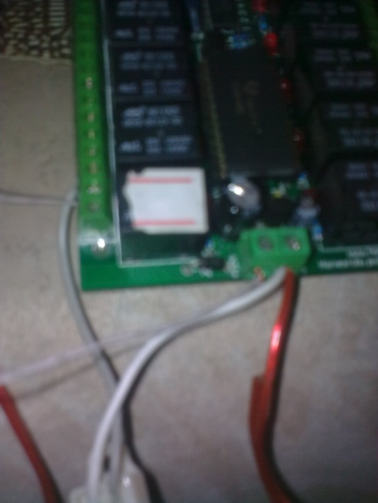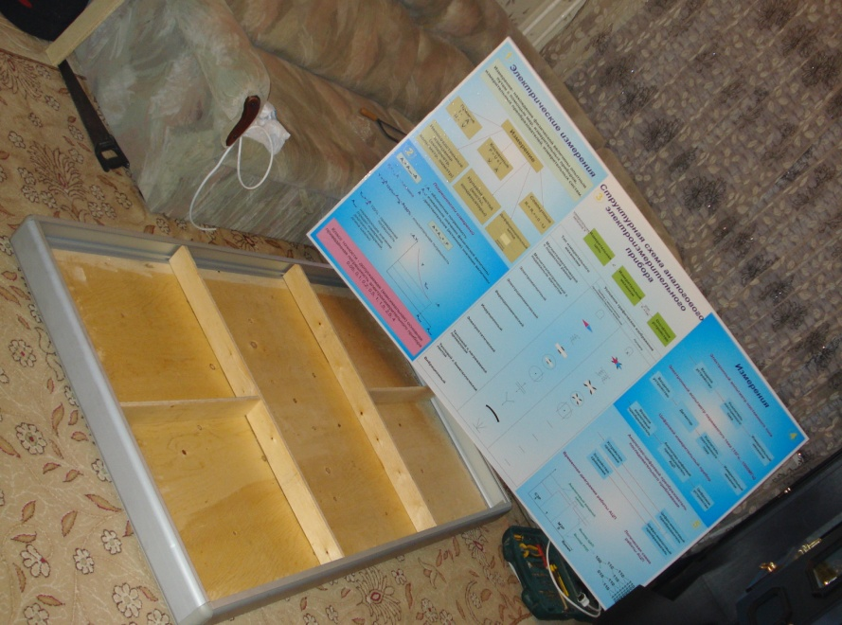

По этому принципу было изготовлено ряд стендов по разным предметам с неоновой или светодиодной подсветкой.

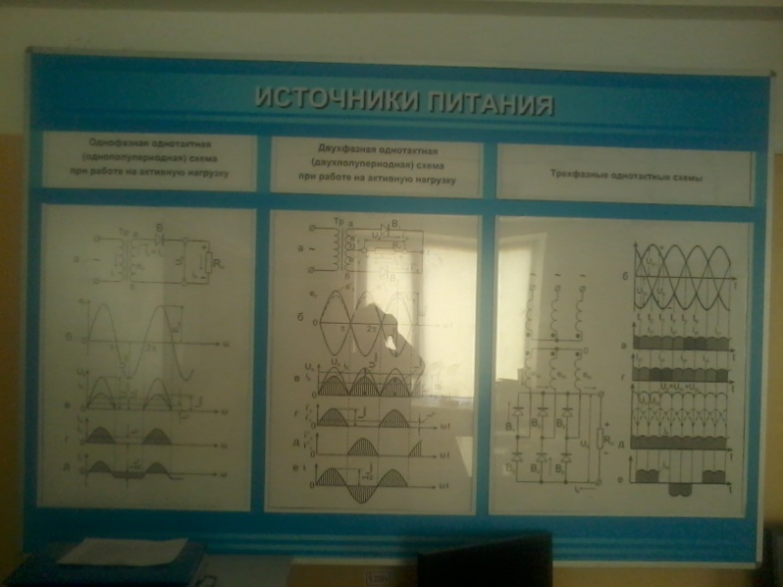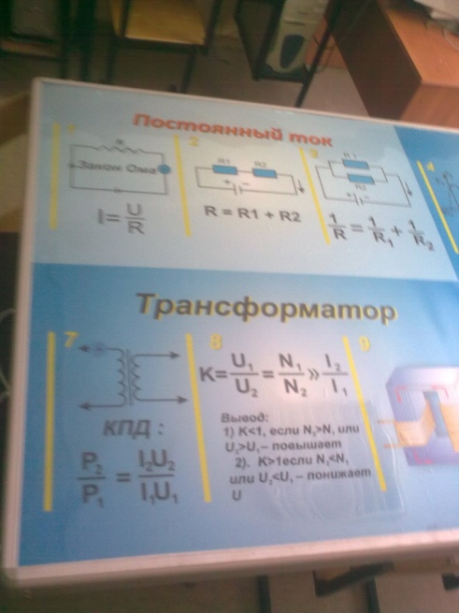

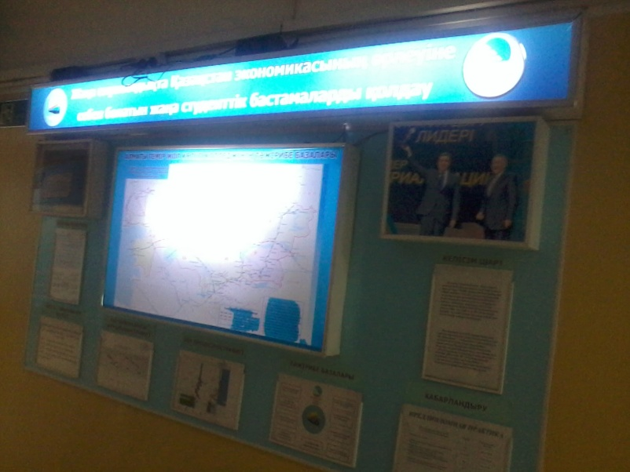

# Все проведенная работа над проектом позволяет сделать выводы о том, что устройство актуально на рынке электронной промышленности, сфера их применения достаточно широка: это идеальное решение в рекламе офисов и торговых залов, складских помещений, образовательных и научно-исследовательских учреждений и т.п.

Эффективный образовательный процесс стоит на трех «китах»:

- профессиональные преподаватели;

- заинтересованные учащиеся;

- достойная материально-техническая база.

 Поэтому для повышения качества профессионального образования важно продумать, **какую учебную технику использовать.** Ведь лабораторное оборудование даёт возможность студентам не только закрепить, но и практически проверить те теоретические знания, которые они получили. Ведь только при наличии учебно-лабораторных стендов, комплексов и другой учебной техники можно подготовить специалистов с высоким уровнем подготовки и определенным практическим опытом. Кроме того, занимательный практикум повышает интерес к обучению, а, следовательно, и успеваемость: **лабораторное оборудование дает возможность ощутить и оценить вкус научного эксперимента!**

При работе над проектом «Учебный демонстрационный стенд» была проведена следующая работа и сделаны следующие выводы:

* Методы обучения в учебном процессе;
* Методика использования ТСО в обучении;
* Системы телемеханики и телеуправления;
* Рассмотрены схемы системы дистанционного управления и процесс изготовления печатной платы для нее;
* Выполнен расчет источника питания и наработки на отказ.

При выполнении проекта были исследованы динамические характеристики основных элементов электротехники, после чего был изготовлен информационный световой стенд с дистанционным управлением. Были закреплены навыки работы с технической, справочной и методической литературой, действующими отраслевыми и Государственными стандартами, получен опыт разработки конструкторской документации. Был произведен расчет основных технических показателей проектируемого устройства.

**Список использованных источников**

1) Предко М. Руководство по микроконтроллерам. Пер. с англ. под ред. И. И. Шагурина и С. Б. Лужанского - Москва: Постмаркет, 2001.

2) Белов А.В. Микроконтроллеры AVR в радиолюбительской практике. - М.: Лучшие книги, 2007.

3) Алексенко А.Г., Шагурин И.И. Микросхемотехника. - М.: Радио и связь, 1990.

4) www. atmel. сom.

5) Бродин Б.В., Шагурин И.И. Микроконтроллеры: Справочник. - М.: ЭКОМ, 1999.

6) Евситеев А.В. Микроконтроллеры AVR семейств Tiny и Mega фирмы Atmel. - ЭКА, 2006.

7) http://www.cyberguru.ru/hardware/bus/usb-bus.

8) Угрюмов Е.П. Цифровая схемотехника. - Спб.: БВХ - Санкт-Петербург, 2000.

9) <http://cxem.net>.

10) Ю. Давиденко. Проектирование электронных пуско-регулирующих аппаратов для люминесцентных ламп. - Радио, №7/2004, с. 41.